INDICAÇÃO Nº /2022

Autoria: Vereador Sgt. Byron Estrelas do Mar

Senhor Presidente:

Considerando as reclamações dos moradores devido à existência de buracos na extensão da via,

Indico à mesa, nos termos regimentais e após ouvido o Plenário, que seja encaminhada solicitação ao Senhor Antônio Sérgio Ferrari, Presidente da Empresa Municipal de Obras e Urbanização (Emurb), providências para recapeamento asfáltico (tapa-buraco) na Avenida Tancredo Neves (sentido praias, próximo a Volvo Seminovos), no Bairro Ponto Novo.

Palácio Graccho Cardoso, Aracaju, 1 de agosto de 2022.

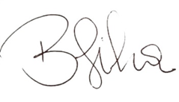
Byron Virgílio dos Santos Silva,
Vereador.

